Микрополосковый фильтр на полуволновых резонаторах
А.В. Андрианов¹, C.А. Быков¹, А.Н. Зикий², А.И. Пустовалов¹
¹Таганрогский научно-исследовательский институт связи, Таганрог
²Южный Федеральный Университет, Таганрог
Аннотация: в статье проведено моделирование и экспериментальное исследование микрополоскового фильтра на полуволновых резонаторах с четвертьволновыми связями. Получены следующие экспериментальные результаты:
- центральная частота 3,7 ГГц;
- ширина полосы пропускания 230 МГц;
- потери в полосе пропускания не более 4 дБ;
- заграждение при отстройке ± 200 МГц не менее 40 дБ.
Фильтр рекомендуется использовать во входной цепи приемника СВЧ.

Ключевые слова: микрополосковый фильтр, моделирование, эксперимент, сантиметровые волны.

При проектировании приемника СВЧ сигналов понадобился фильтр со следующими параметрами:
- центральная частота полосы пропускания 3,7 ГГц;
- ширина полосы пропускания не менее 130 МГц;
- потери в полосе пропускания не более 4 дБ;
- заграждение при отстройке на ± 200 МГц не менее 40 дБ;
- допускается ложная полоса пропускания на удвоенной центральной частоте (7,4 ГГц);
- волновое сопротивление входа и выхода 50 Ом.
Перечисленные выше требования возможно реализовать в микрополосковом полосовом фильтре с полуволновыми резонаторами и четвертьволновыми связями [1]. Для получения первого приближения геометрических размеров был проведен расчет, методика которого изложена в книге [1]. При этом были приняты следующие исходные данные:
- относительная диэлектрическкая проницаемость подложки ε_{r}= 9,6; толщина подложки 1 мм (поликор);
- число резонаторов n = 6;
- неравномерность потерь в полосе пропускания 1 дБ;
- относительная ширина полосы пропускания ∆f/f₀ = 3,5%.
Для этого случая получаем нормированные параметры полосковых линий:
W₁/h = W₁/h = 0,956; S₁/h = S₇/h = 0,282;
W₂/h = W₆/h = 1,206; S₂/h = S₆/h = 1, 44;
W₃/h = W₅/h = 1, 22; S₃/h = S₅/h = 1, 91;
W₄/h = 1,222; S1/h = 1,995;
Учитывая, что толщина подложки h = 1 мм, получаем денормированные параметры топологии, приведенные в таблице 1, второй столбец.
Таблица № 1
Геометрические размеры полосковых линий
Параметр | Размер в мм по расчету | Размер в мм в модели | Размер в мм в эксперименте | Наименование параметра
W₁, W₇  W₂, W₆ | 0,956  1,206 | 0,956  1,206 | 0,956 ± 0,02  1,206 ± 0,02 | Ширина резонатора
W₃, W₅  W₄ | 1,22  1,222 | 1,22  1,222 | 1,22 ± 0,02  1,222 ± 0,02 | Ширина резонатора
S₁, S₇  S₂, S₆ | 0,282  1,44 | 0,282  1,44 | 0,282 ± 0,02  1,44 ± 0,02 | Зазор между резонаторами
S₃, S₅  S₄ | 1,91  1,995 | 1,91  1,995 | 1,91 ± 0,02  1,995 ± 0,02 | Зазор между резонаторами
l | 13 | 15,6 | 15,6 ± 0,02 | Длина резонатора
Эти данные были использованы как первое приближение при моделировании фильтра в MWO [2, 3]. Окончательный вариант размеров резонаторов помещен в третий столбец таблицы 1. Модель фильтра в MWO приведена на рисунке 1.
Амплитудно-частотные характеристики (АЧХ) фильтра, полученные в MWO, показаны на рисунках 2 и 3.
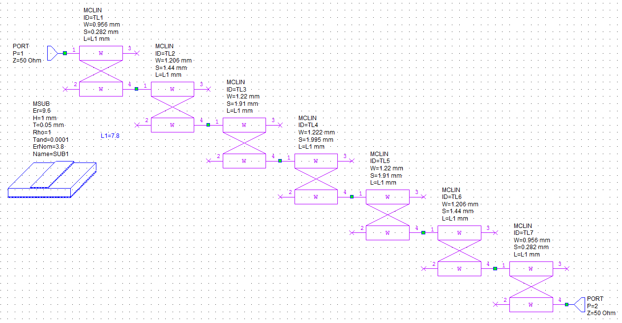
Рис. 1. – Модель фильтра на полуволновых резонаторах с четвертьволновыми связями
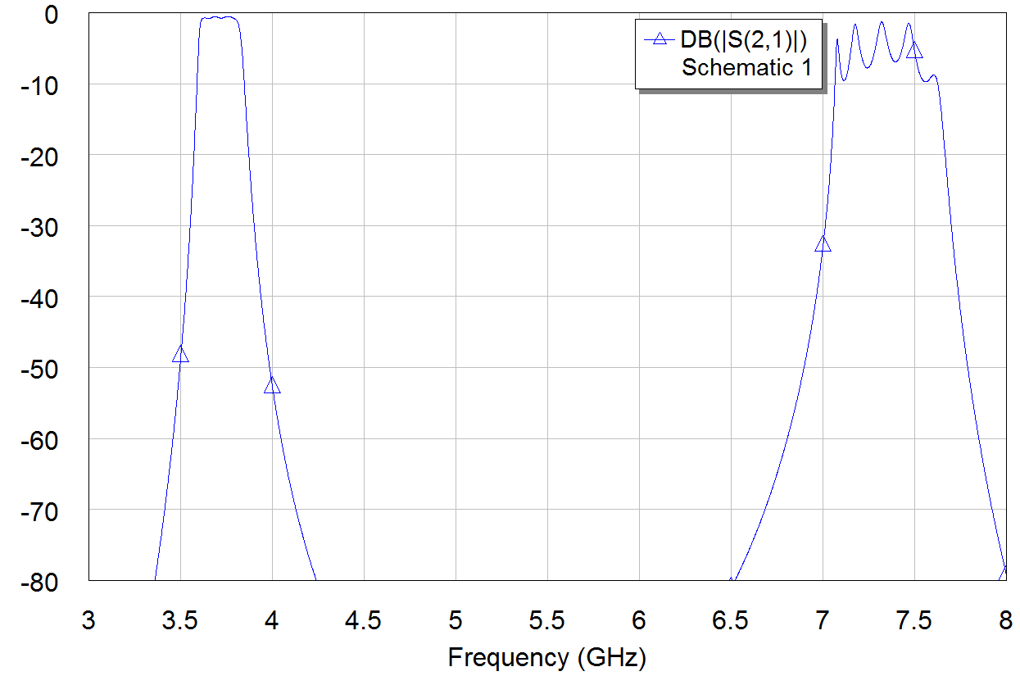
Рис. 2. – АЧХ фильтра в MWO
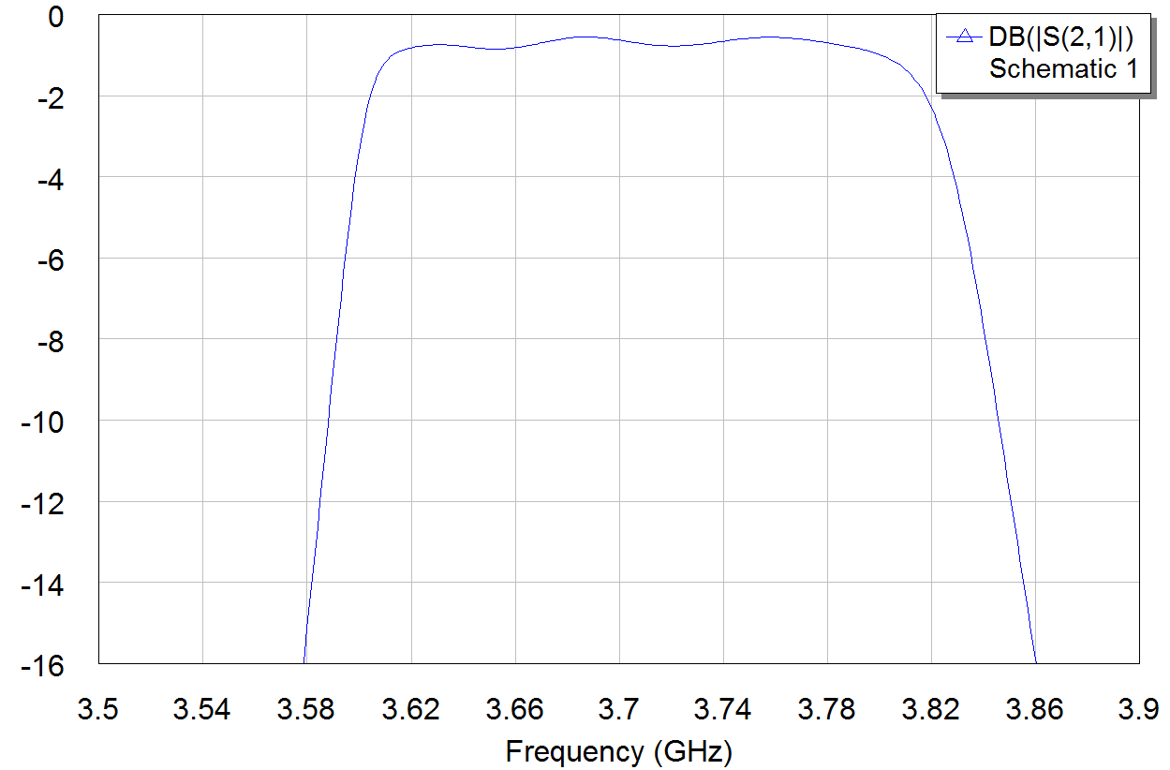
Рис. 3. – АЧХ фильтра в MWO в ближней зоне

Для оценки точности методики расчета был изготовлен макет фильтра и проведено его экспериментальное исследование. Макет состоит из корпуса рамочного типа, в который помещена плата из поликора размером 24х60х1 мм. Для подключения к измерительной установке фильтр имеет два соединителя типа СРГ50-751ФВ [4].
Эксперимент проводился на установке, содержащей векторный анализатор цепей типа PNA-LN5234A [10], набор кабелей и переходов. АЧХ фильтра в дальней зоне приведена на рисунке 4. АЧХ фильтра в ближней зоне показана на рисунке 5. Из этих рисунков можно сделать выводы, записанные в таблицу 2, четвертый столбец.
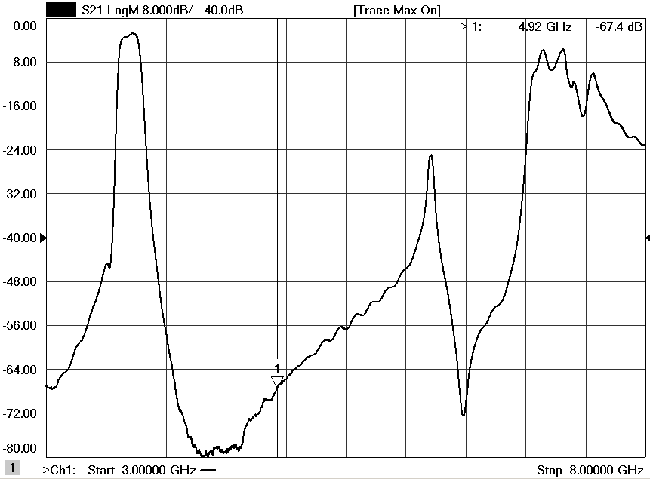
Рис. 4. – ЭкспериментальнаяАЧХ фильтра в дальней зоне
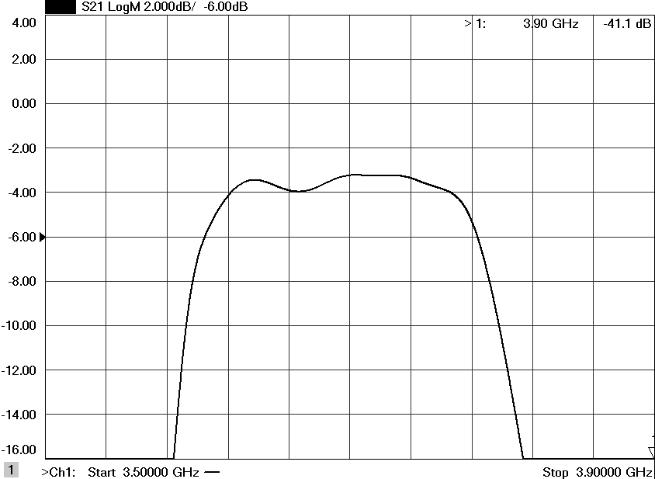
Рис. 5. – Экспериментальная АЧХ фильтра в ближней зоне

Таблица № 2
Основные параметры фильтра
 | Задано | Получено при моделировании | Получено при эксперименте
Центральная частота, ГГц | 3,7 | 3,7 | 3,7
Ширина полосы пропускания, МГц | ≥ 130 | 230 МГц на уровне минус 3 дБ от max | >130
Потери в полосе пропускания, дБ, не более | 4 | 4 | 4 в диапазоне частот от 3,635 до 3,765
Заграждение при отстройке ± 200 МГц, не менее, дБ | 40 | >40 | 45
Волновое сопротивление, Ом | 50 | 50 | 50
Потери на удвоенной центральной частоте, дБ | >3 | 2…9 | 6…12
Из таблицы 2 видно, что все требования к фильтру выполняются. Фильтр рекомендуется использовать в приемниках СВЧ сигналов [6 – 10].
Литература
- Миниатюрные устройства УВЧ и ОВЧ диапазонов на отрезках линий. // Зелях Э.В., Фельдштейн А.Л., Явич Л.Р., Брилон В.С. – М.: Радио и связь, 1989. 112 с.
- Бахвалова С.А., Романюк В.А. Основы моделирования и проектирования радиотехнических устройств в MicrowaveOffice. Учебное пособие. – М.: Солон-Пресс, 2016. – 152 с.
- Разевиг В.Д., Потапов Ю.В., Курушин А.А. Проектирование СВЧ устройств с помощью MicrowaveOffice. – М.: Солон-Пресс, 2003. – 496 с.
- Джуринский К.Б. Миниатюрные коаксиальные радиокомпоненты для микроэлектроники СВЧ. – М.: Техносфера, 2006. – 216 с.
- Шурховецкий А.Н. Многоканальная частотно-избирательная система СВЧ диапазона на основе направленных фильтров бегущей волны. Инженерный вестник Дона, 2010, №4. URL: ivdon.ru/ru/magazine/archive/n4y2010/292.
- Пустовалов А.И. Двухканальное приемное устройство СВЧ диапазона. Инженерный вестник Дона, 2010, №2. URL: ivdon.ru/ru/magazine/archive/n2y2010/195.
- TSUI J.B.Y. Microwave Receivers with Electronic Warfare Applications. Wiley-Interscience Publication, 1986. – 460 p.
- Skolnik M.I. Radar Handbook. N.Y., McGraw-Hill Companies, 2008. – 1352 p.
- Wiley R.G. Electronic Intelligence: The Interception of Radar Signals. 1985. – 451 p.
- Руководство по эксплуатации анализатора цепей серии PNA,PNA-L, PNA-X компании Agilent Technologies, 2008.– 120 c.

References
- Zeljah E.V., Feldshtejn A.L., Yavich L.R., Brilon V.S. Miniatjurnye ustroistva UVCh i OVCh diapazonov na otrezkah linij [Miniature facilities of VHF and UHF ranges on Line segments]. M.: Radio isvjaz, 1988. 136 p.
- Bahvalova S.A., Romanjuk V.A. Osnovy modelirovanija i proektirovanija radiotehnicheskih ustroistv v Microwave Office. Uchebnoe posobie [Basis of modelling and designing of radio technical facilities in Microwave Office. Teaching aid]. M.: Solon-Press, 2016. 152 p.
- Razevig V.D., Potapov Y.V., Kurushin A.A. Proektirovanie SVCH ustrojstv s pomoschyu Microwave Office [Designing of microwave devices using Microwave Office]. M.: Solon-Press, 2003. 496 p.
- Dzhurinskiy K.B. Miniatyurnye koaksialnye radiokomponenty dlya mikroelektroniki SVC [Miniature coaxial microwave radio components for microelectronics]. M.: Tekhnosfera, 2006. 216p.
- ShurkhovetskiyA.N. Inženernyj vestnik Dona (Rus), 2010, №4.
URL: ivdon.ru/ru/magazine/archive/n4y2010/292.
- PustovalovA.I. Inženernyj vestnik Dona (Rus), 2010, №2.
URL: ivdon.ru/ru/magazine/archive/n2y2010/195.
- TSUI J.B.Y. Microwave Receivers with Electronic Warfare Applications. Wiley-Interscience Publication, 1986. 460 p.
- Skolnik M.I. Radar Handbook. N.Y., McGraw-Hill Companies, 2008. 1352 p.
- Wiley R.G. Electronic Intelligence: The Interception of Radar Signals. 1985. 451p.
- Rukovodstvo po expluatacii analizatora tcepey serii PNA, PNA-L, PNA-X company Agilent Technologies [Operating manual of circuit analyzer of PNA, PNA-L, PNA-X series of Agilent Technologies company]. 2008. 120p.

